2020.06.19 Tetsuya Fujimoto v1.2.0
WordPress案件 テーマ作成
WordPressでサイト作成していくためにテーマ（サイトテンプレート）が必要です。
© Penseur Inc. All Rights Reserved.
テーマ作成：準備
不必要なテーマ（twentynineteen、twentyseventeen、twentytwenty）を削除する。
削除
© Penseur Inc. All Rights Reserved.
テーマ作成
01：テンプレートを新規作成するため、フォルダ「penseur」を作成する。
02：作成したフォルダ内に次のファイルを用意する。
footer.php ：サイトフッタ（各ページ共通）次ページ以降参照。
header.php：サイトヘッダ（各ページ共通）次ページ以降参照。
index.php ：検索結果等のページ。次ページ以降参照。
front-page.php：フロント（トップ）ページ。次ページ以降参照。
screenshot.png：管理画面でテーマを表示するための画像（w1200xh90）
style.css：サイトベースのスタイルシート。次ページ以降参照。
作成
© Penseur Inc. All Rights Reserved.
テーマ作成（トップページのみ）
以下を記述する。
■共通ヘッダ：header.php（TDKについてはプラグインで記述するので必要なし。）
■検索結果・フロント画面：index.php,front-page.php
<!DOCTYPE html>
<html <?php language_attributes(); ?>>
<head>
<meta charset="<?php bloginfo( 'charset' ); ?>"> <?php wp_head(); ?>
</head>
<body>
<p>ヘッダ</p>
■共通フッタ：footer.php
<p>フッター</p>
<?php wp_footer(); ?>
</body>
</html>
読み込み
読み込み
<?php
get_header();
?>
<p>トップページ</p>
<?php
get_footer();
■スタイルシート：style.css（プラグイン上必要なだけでサイト上は未使用） @charset "utf-8";
/*
Theme Name: penseur_theme テーマの名称
Version: 1.0 テーマバージョン
Author: penseur.co.jp 権利
*/
© Penseur Inc. All Rights Reserved.
テーマ表示確認
■管理画面でテーマ有効化になっているか確認（表示されているか）。 ■ブラウザでユーザ画面が表示されるか確認。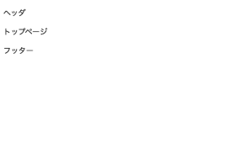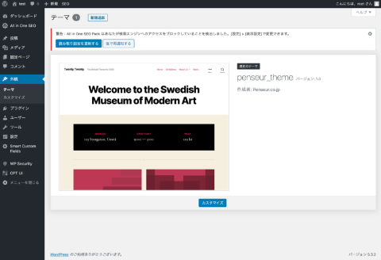
© Penseur Inc. All Rights Reserved.
固定ページ作成
© Penseur Inc. All Rights Reserved.
固定ページ：汎用
管理画面で固定ページ（各ページ）とスラッグを登録する。
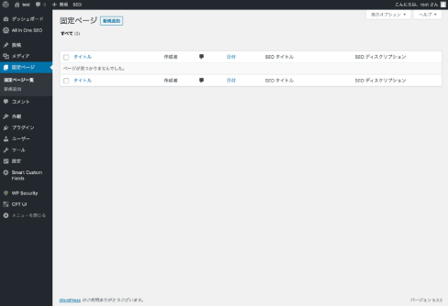ページ名 HTMLコーディング
プログラムのファイル名にもなるので英数字で記述
公開する
© Penseur Inc. All Rights Reserved.
固定ページ：汎用
テーマの中に固定ページデフォルトテンプレート（page.php）を作成する。
<?php
get_header();
if( have_posts() ){
while ( have_posts() ) {
the_post();
remove_filter('the_content', 'wpautop');
the_content();
}
}else{
}
get_footer();
© Penseur Inc. All Rights Reserved.
固定ページ：ただ表示したいだけの場合
管理画面で固定ページ（各ページ）とスラッグを登録する。
ページ名 管理画面内でのコーディングは労力を必要とするので無記入。
プログラムのファイル名にもなるので英数字で記述
公開する
© Penseur Inc. All Rights Reserved.
固定ページ：ただ表示したいだけの場合
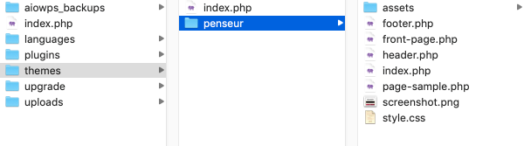
■固定ページのテンプレート
ファイルを追加する。ネーミングルールは下記の通り。
page-スラッグ名.php
■固定ページ：page-sample.php
<?php
get_header();
?>
<p>固定ページ</p>
<?php
get_footer();
■固定ページの確認：URLはWPのURL/スラッグ名
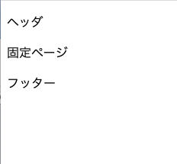
© Penseur Inc. All Rights Reserved.
その他
© Penseur Inc. All Rights Reserved.
テーマパス指定
■コーディングに必要なCSS・JS・画像はassetsフォルダ内の指定ファイルに設置する。 ■コーディング上での各種データのパス指定方法
サーバーの設置場所やWordPressの構成の違いによりパスが変更される可能性があるので、 下記のようにWordPressタグを用いて指定する。
<img src="<?php echo get_template_directory_uri(); ?>/assets/images/penseur.jpg”>
■特定のページでのみ読み込ませる場合（CSS,JSなど）
①トップページ
<?php if(is_front_page()) : ?>
<link rel='stylesheet' type='text/css' href='<?php echo get_template_directory_uri(); ?>/assets/css/index.css' /> <?php endif; ?>
②固定ページ
<?php if ( is_page( 'ここにその固定ページのスラッグ名' ) ): ?>
<link rel='stylesheet' type='text/css' href='<?php echo get_template_directory_uri(); ?>/assets/css/スラッグ名.cssʼ /> <?php endif; ?>
© Penseur Inc. All Rights Reserved.
コーディングの注意事項
■問い合わせ
mw-wp-formを基準にコーディング
■ページング
WPの標準出力を基準にコーディング
© Penseur Inc. All Rights Reserved.

